Biopotenciais e contração muscular – Aula 03
Permeabilidade seletiva
- Diferença de potencial elétrico (carga elétrica) entre o meio intra (-) e extracelular (+) separados pela membrana (que tem permeabilidade seletiva)
- Se aplica aos íons.
- Desequilíbrio químico mesmo íons dentro e fora das células, mas com diferenças de concentração/quantidade.
- Ação e repouso Canal iônico para o sódio e potássio transitarem.
  - Canais mediado por portões (ligante, voltagem e mecânico)
  - Canais mediado de vazamento está sempre aberto.
    - Por conta da carga o sódio nunca vai inverter e nem se igualar, sempre vai ficar mais concentrado fora do que dentro;
    - Dentro acumula eletropositividade e fora com um déficit de carga elétrica;
Célula em repouso (polarizada) o LIC tem um eletronegatividade gerado pela bomba de K+/Na+, e equilíbrio das células, no LEC eletropositividade.
Ação celular inversão do estado polar da célula (invertendo as cargas do LIC com LEC)
- Para célula ficar positiva no LIC permeabilidade com sódio (entrada – por canais de portões)
- Para despolarizar tem que disponibilidade de sódio no LEC.
- Repolarizar voltar ao repouso potássio tem que sair p/ LEC.
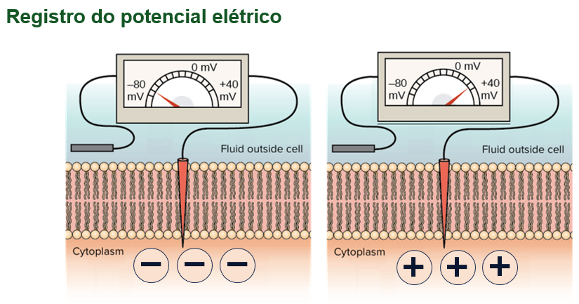
(-) Repouso e (+) Ação.
Para o coração Diástole (-) repouso.

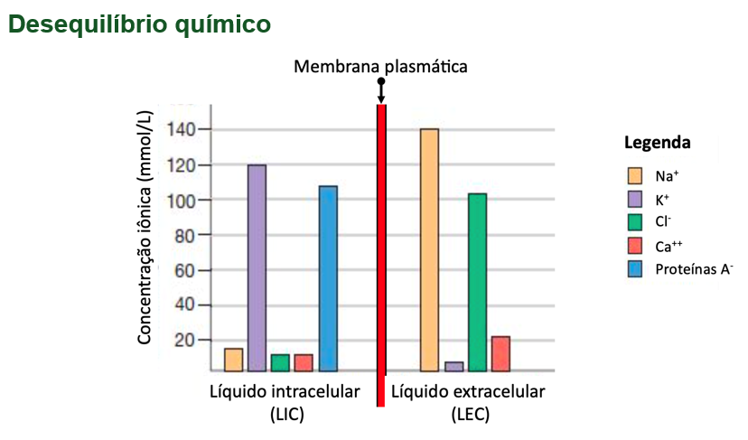
- No LIC (proteína A-) conteúdo eletronegativo.
Potássio:
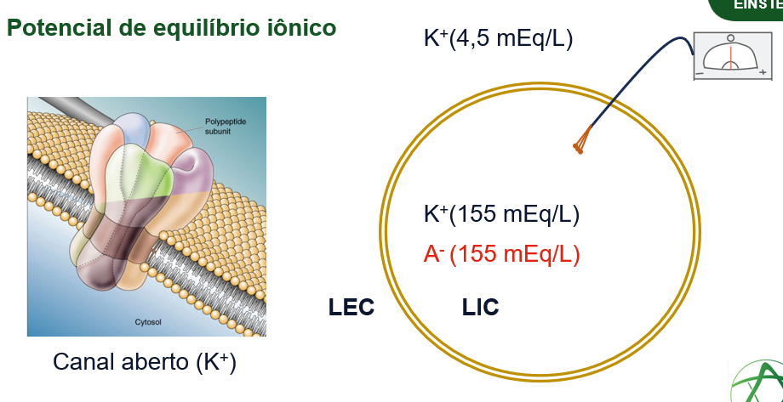
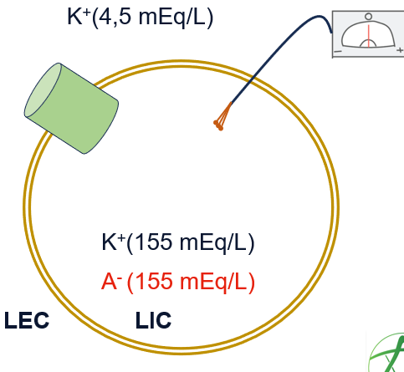
- Ou seja, saída do potássio (pela diferença de energia) gradiente químico.
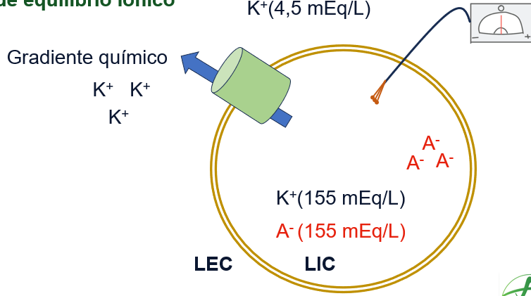
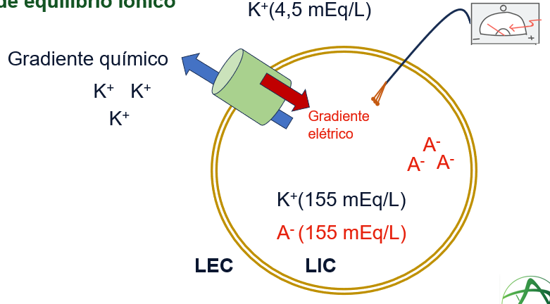
Gradiente elétrico contrário pelas presenças das cargas negativas, quanto + potássio sai, o gradiente elétrico (pois há um debito elétrico).
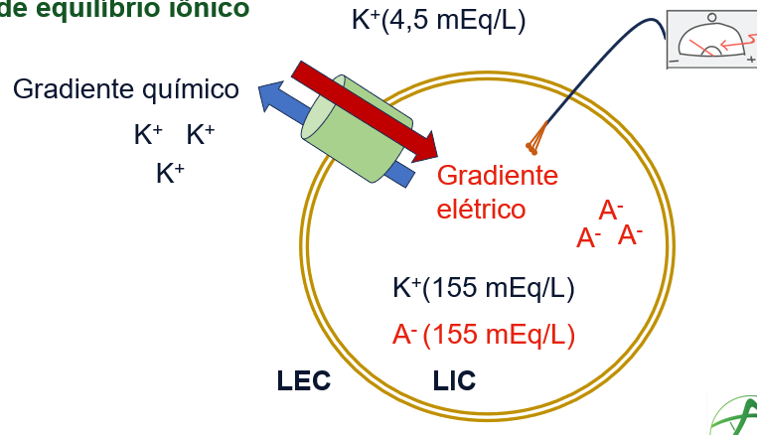
Equilíbrio iônico mesmo com canal aberto ele não consegue transitar, gradiente elétrico e químico se igualam.
Potássio quando se equilibra -91 mV

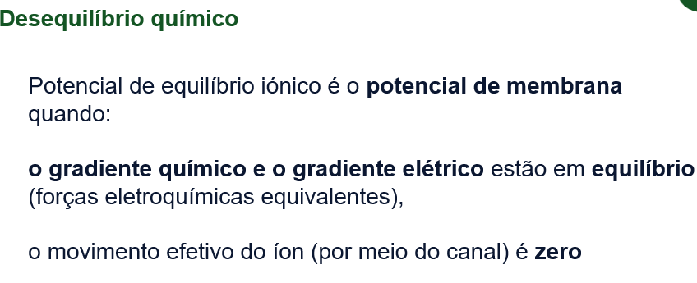
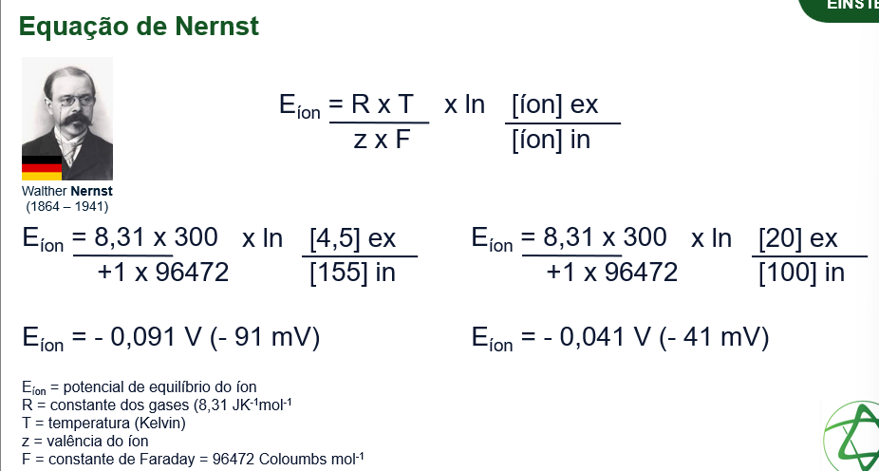
Sódio:
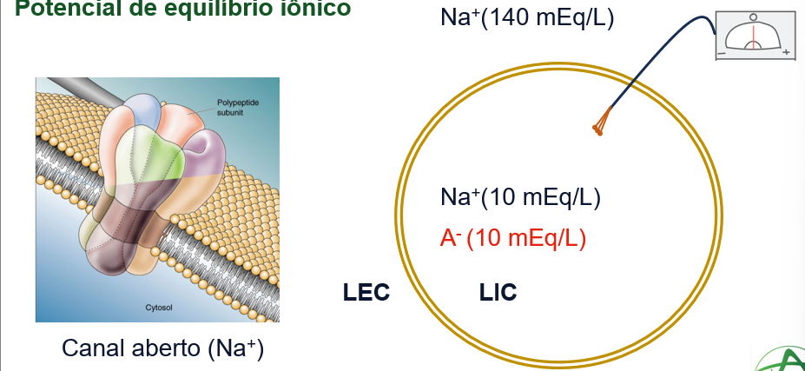
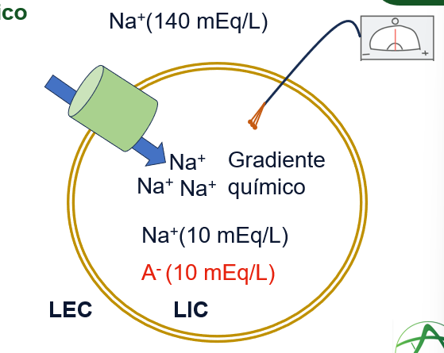
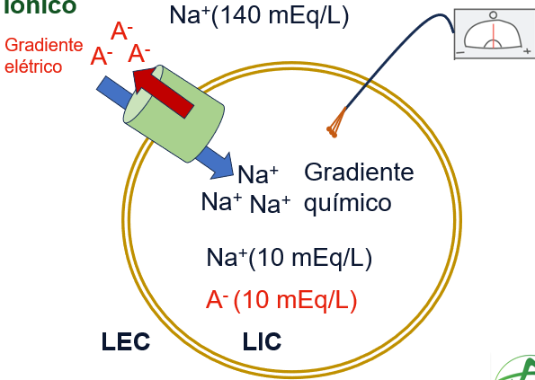
- Quanto a diferença de concentração mais entra sódio.
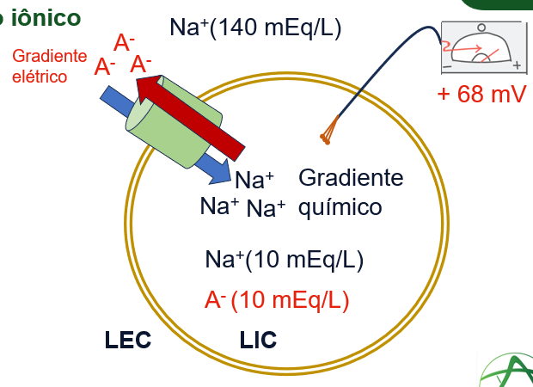
- Equilíbrio iônico elétrico e químico equilibrado (não entra nem sai íons).
- Sódio célula positiva e potássio negativo.
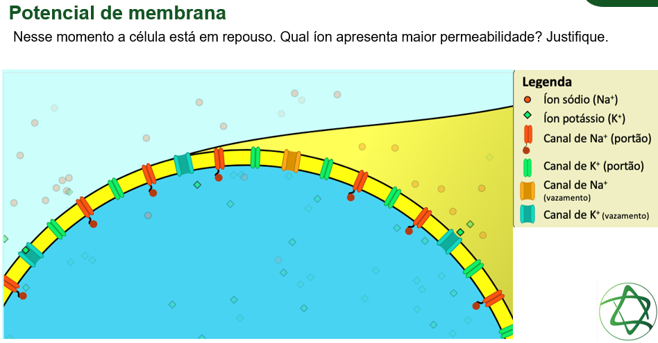
- + canais de potássio do que de sódio. (10 pra 1)
- Célula mais permeável à potássio.
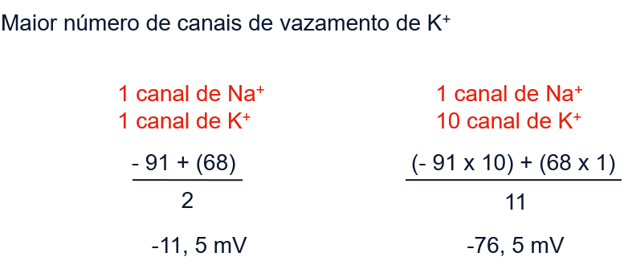
- Ter canal de K+ sai sódio do que volta potássio bomba Na+/K+
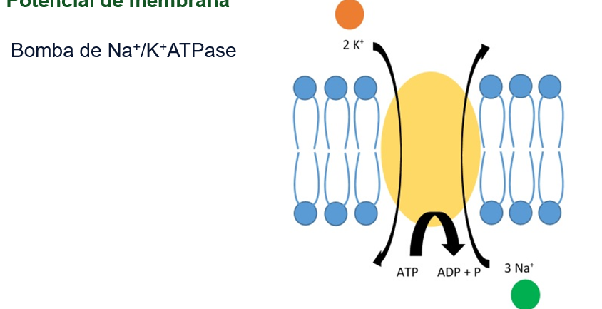
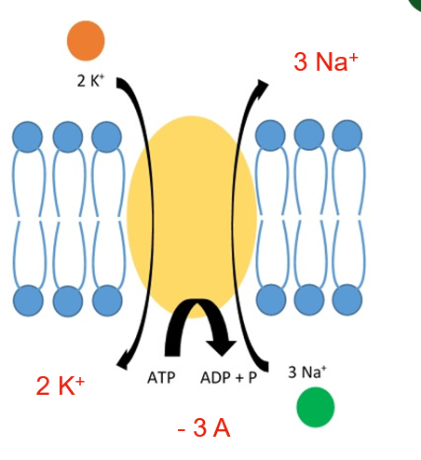
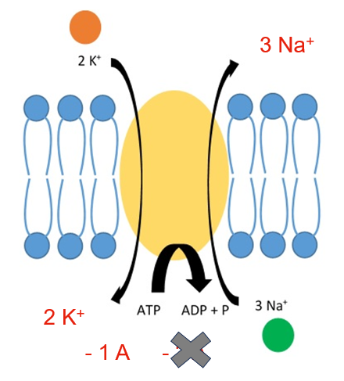
- Não existe equilíbrio iônico em canais de portão.
- Transitar os canais de portão de sódio equilíbrio iônico.
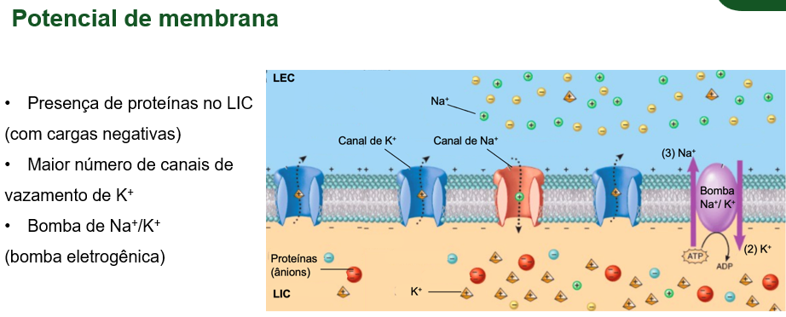
Na contração músculo contraído entra sódio, relaxado sai potássio.
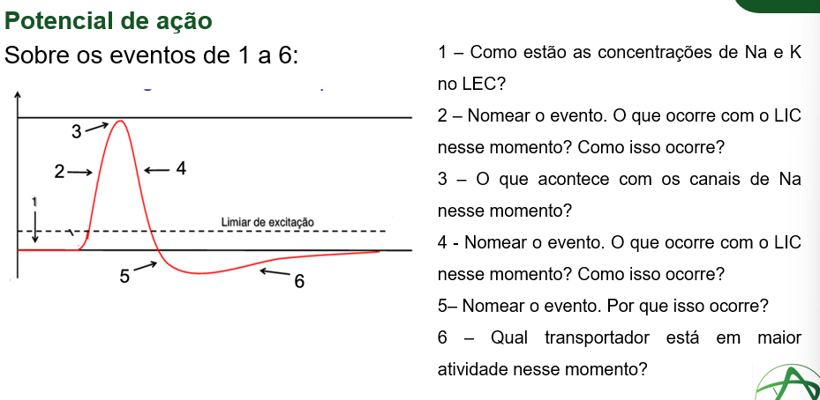
Canal de sódio (rápido) canal de potássio (lento) abrem ao mesmo tempo
- fluxo no de potássio.
- Célula em repouso (eletronegativa) = -75 mV
Potencial de ação:
- Repouso Sódio (+) Potássio (-)
- Abertura do canal de sódio (possui uma tranca) (influxo de sódio), despolarização carga positiva no LIC
- Fechamento do canal de sódio Pico do potencial de ação. Canal de potássio aberto 100%.
- Potássio (efluxo) sai da célula carga negativa no LIC, repolarização.
- Hiperpolarização: sai mais potássio (excessivo) do que deveria pelo tempo de resposta do canal (lento) célula mais negativa (-90 mV). Canal fecha.
- Tem que ajustar as cargas do potássio que saiu e sódio que entrou pela bomba Na+/K+
- Fase de repouso (1) cargas equilibradas
- Fase de despolarização (2) influxo de sódio e abertura do canal
  - Mínimo de estimulo necessário p/ despolarizar (limiar de excitação)
- Pico do potencial de ação (3) sódio fecha/tranca (satura), potássio abre.
- Repolarização (4) efluxo de potássio
- Hiperpolarização (5) saída excessiva do potássio destrancamento do canal de sódio
- Bomba Na+/K+ (6) para ajustar as cargas.
Limiar de excitação (-55mV)
- O repouso nem sempre é -75mV, mas o limiar é -55mV sempre.
- com estimulo insuficiente (+5mv) não gera despolarização (-70mV) a bomba continua funcionando de volta à -75mV.
- Se entra +20mV -55mV começa a despolarização
Crise de ansiedade: Limiar e repouso estão pertos um do outro gera ansiedade, pânico, estresse.
Ansiolítico afasta o limiar e repouso.
THC possui potássio,
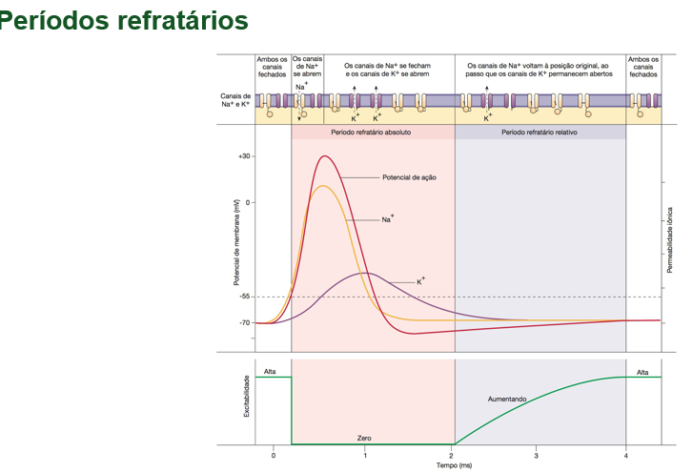
Período refratário absoluto canais de sódio trancados não abrem nem com estímulos altos passando do limiar para a célula “respirar”; hiperpolarização destranca canal de sódio.
Período refratário relativo não está trancada, mas está hiperpolarizado, e não aberto
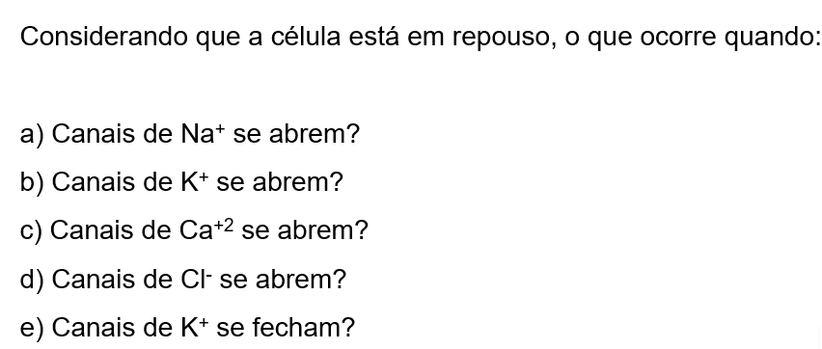
- Sódio entra positivo pra dentro despolariza
- Hiperpolariza
- Despolariza pois é positivo
- Hiperpolariza pois é negativo
- Despolariza
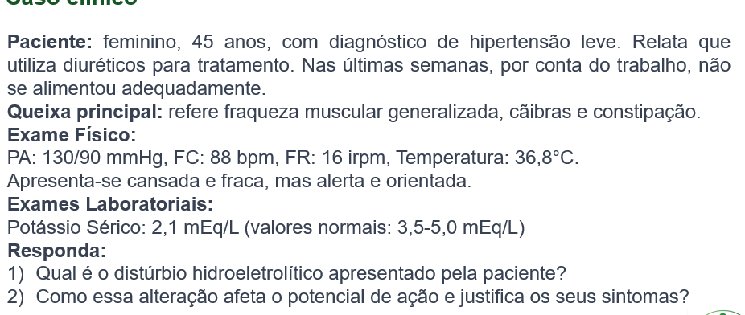

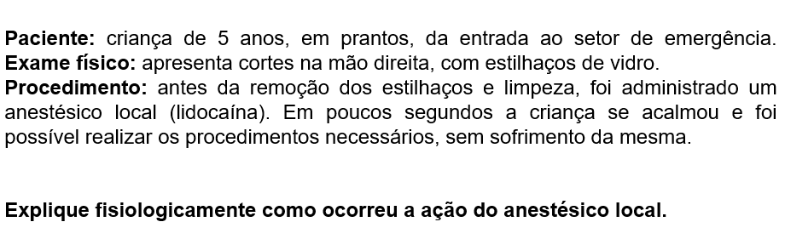
- Faz com que os canais de sódio fiquem fechados não tem despolarização.
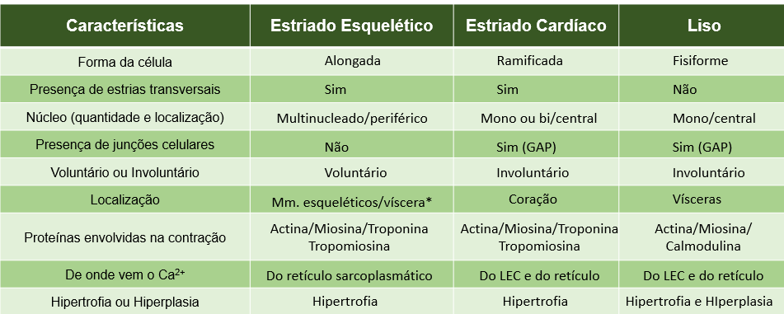
- Liso: não tem sarcômero (não encurta para contrair)
- Esquelético e cardíaco tem sarcômero.
- GAP contração simultânea de todas as células.
- Células Satélites multiplica M.E.E.
- Hiperplasia n° de cell.
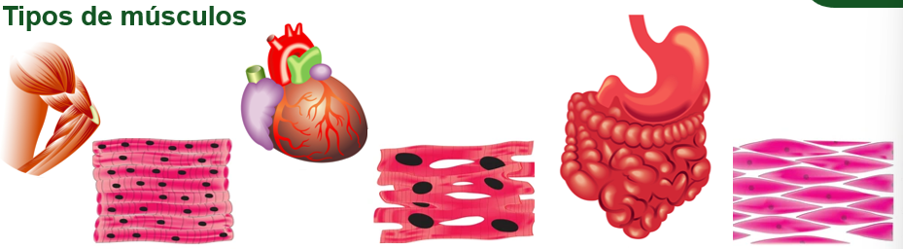
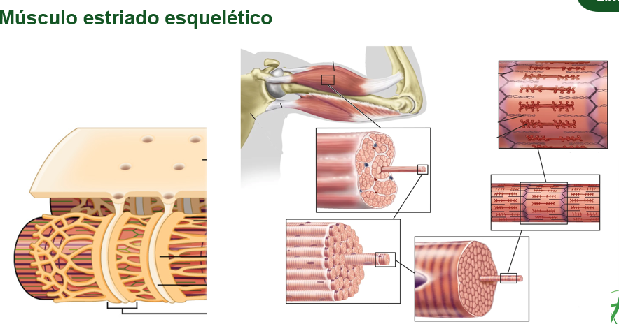
- Distância entre os discos Z tem: Filamento grosso (miosina) e filamento fino (actina, Tropomiosina, troponina)
- Miosina recebe fosfato do ATP gruda da actina e encurta o sarcômero.
- Cálcio dentro do Reticulo Sarcoplasmático a partir do potencial de ação (despolarizar – entrar sódio) liberar o cálcio
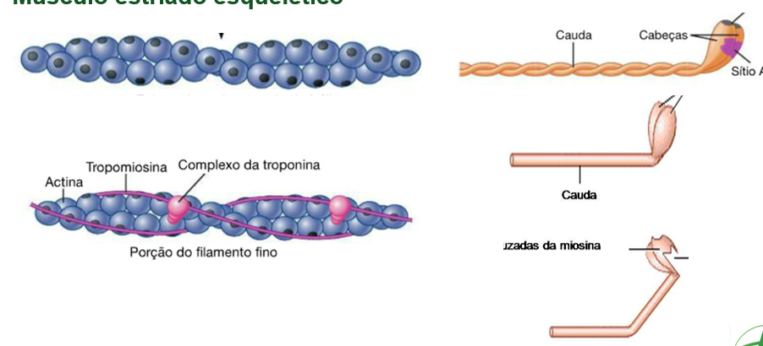
- Sitio de ligação da actina exposto miosina gruda contração muscular
- Tropomiosina (bloqueia o sitio de ligação) não deixa a actina e miosina se grudar
- Troponina C responde ao cálcio gira de posição levando a Tropomiosina (ficando disponível p/ ligação da miosina e actina), por conta do cálcio entrando.
- Reticulo sarcoplasmático cheio de cálcio libera cálcio vai p/ troponina C se desloca levando a Tropomiosina promove a abertura dos sítios de ligação Miosina atpase quebra atp miosina gruda na actina encurta os sarcômeros contração muscular para soltar/descontrair quebra outro atp relaxa o musculo.
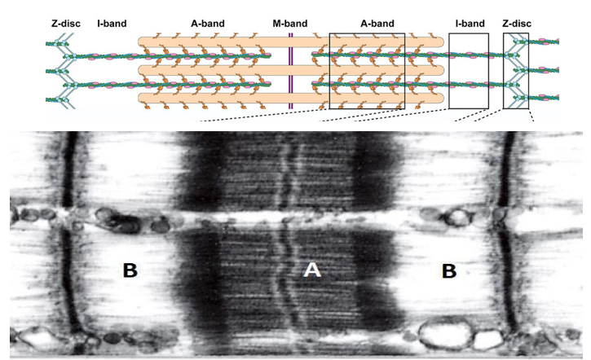

Como libera cálcio
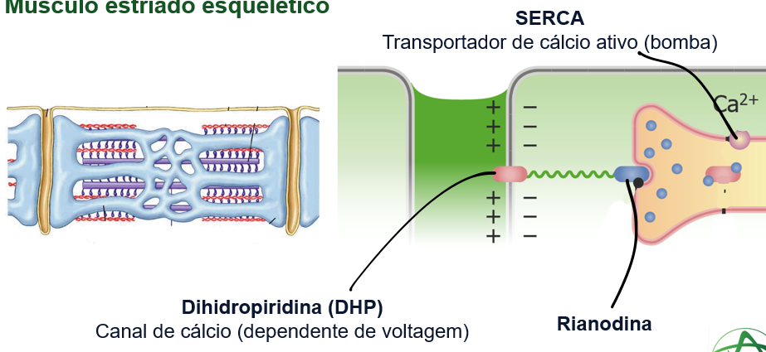
- Canal Rianodina: canal de cálcio abre os portões libera cálcio (sem calcio sem contração)
- DHP dependente de voltagem e é canal de cálcio abre o de rianodina ele não permite a entrada de cálcio.
  - Fica inativo quando a cell está em repouso (negativa) rianodina fechada (sem contração muscular)
  - Para ativar depolariza a célula entrando sódio canal de sódio dependente de ligante esse ligante é acetilcolina.
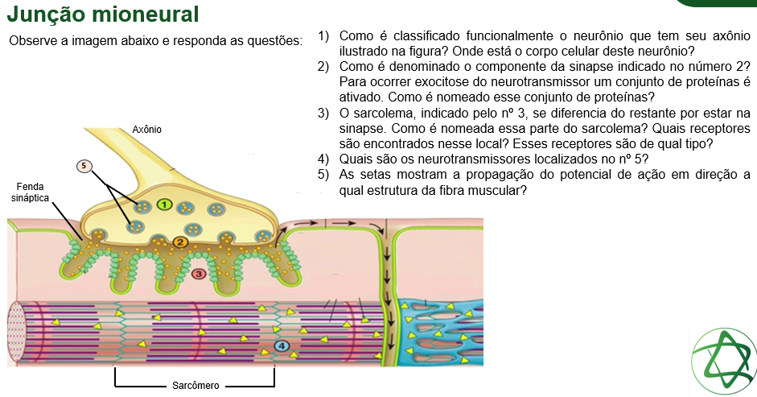
- Na placa motora tem canais de sódios com receptor dependente de ligantes neurônio libera o ligante acetilcolina.

- Estimulo de neurônio
- Libera acetilcolina
- Ligação nos receptores (nicotínicos) acoplados aos canais de sódio
- Abertura dos canais de sódio despolarização
- Ativação do DHP abertura do canal de rianodina libera cálcio
- Troponina e Tropomiosina libera os sítios de ligação
- Miosina gruda na actina.
- Contração muscular (pelo encurtamento dos sarcômeros)
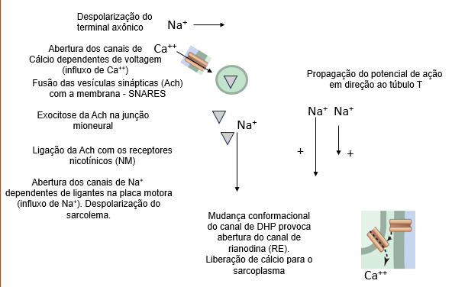

Contração do cardiomiócito
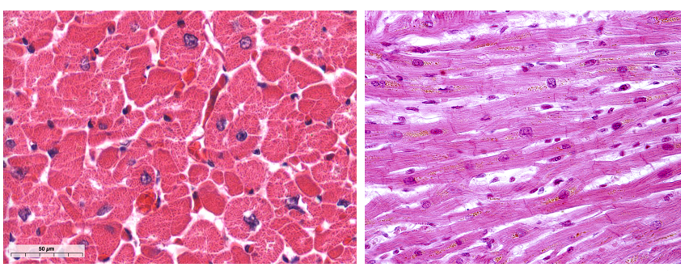
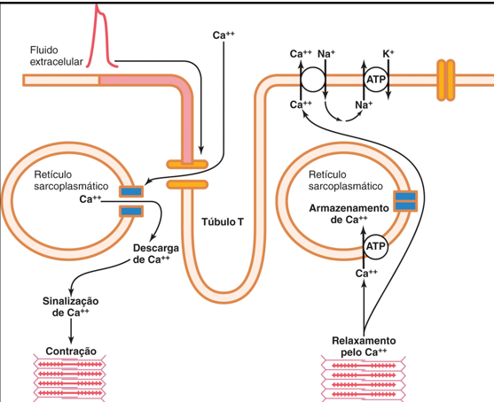
- Nó sinoatrial abre o sódio cálcio no LEC tem que entra cálcio para o canal de DHP abrir abertura do canal de rianodina reticulo liberar cálcio para célula contração muscular.
- Calcio disponível é importante para saúde cardiovascular.

Músculo Liso
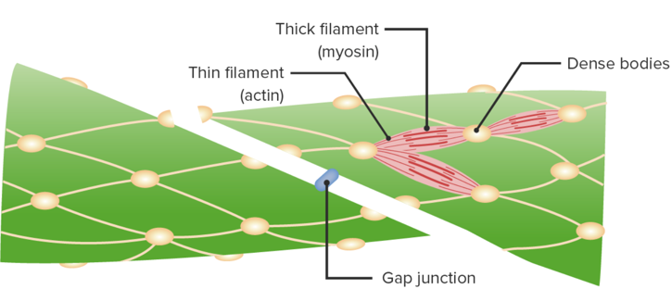
- Quando actina e miosina interagir encurta corpos densos contrai o músculo

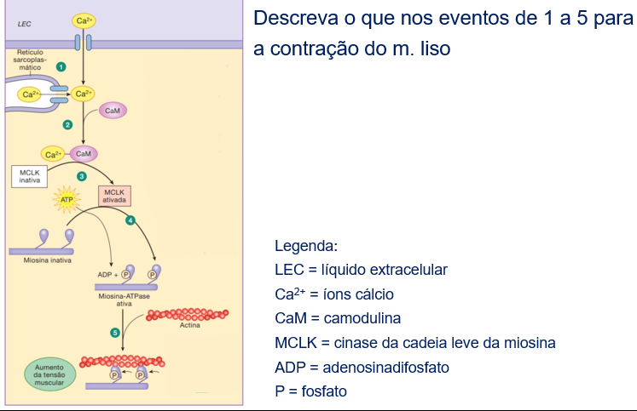

- Abertura de canal de cálcio contração; bloqueia cálcio relaxado
- Cálcio entrou libera cálcio do reticulo cálcio intracelular se liga a calmodulina
- Ativa a cinase da cadeia leve da miosina (MCLK)
- Fosforilação do ATP
- Contrai o músculo.
Para relaxar o músculo liso
- Jogar cálcio para fora ou para dentro do reticulo
- Desativa a cinase (MCLK) relaxamento.
MCLK ativa contração; MCLK inativa relaxamento.
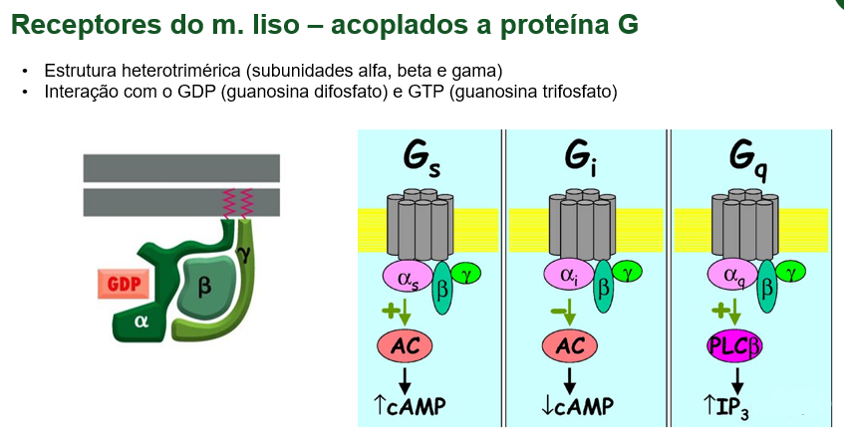
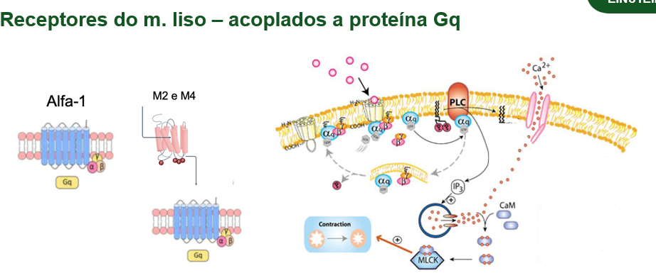
- Gq ativo IP3 estimular o cálcio a ser liberado do reticulo abertura de mais canais de cálcio entrando mais cálcio músculo contrai
Noradrenalina receptores adrenérgicos (alfa 1,2 e beta 1,2,3)
- Todo órgão (músculo liso) de receptor alfa 1 a noradrenalina promove contração do músculo.
Acetilcolina receptores colinérgicos (nicotínicos neural e muscular – estriado esquelético; muscarínicos 1,2,3,4,5)
- atividade do receptor muscarínico 2,4 Gq ativa contração muscular.
- Bloqueia a atividade do receptor relaxamento muscular.
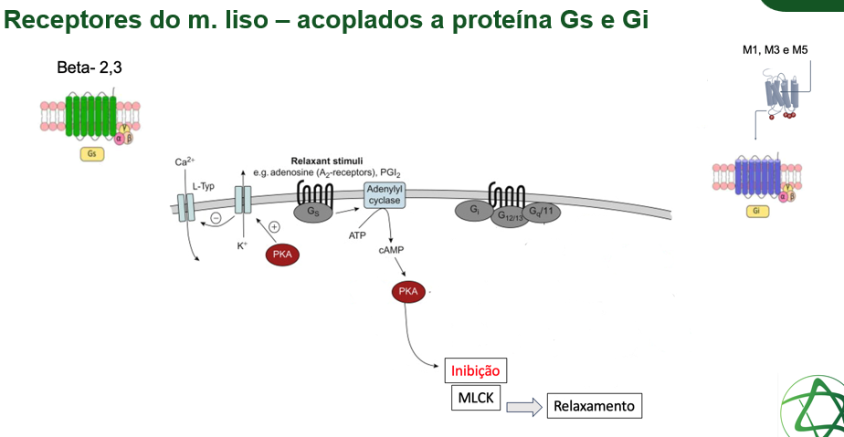
- Gs ativo cAMP inibição MLCK relaxamento
  - Receptor beta 2,3 (noradrenalina) promove o relaxamento

- Gi ativo cAMP deixa de ser inibida – ativa MLCK contração
  - Receptor M1, M3, M5 (acetilcolina) contração
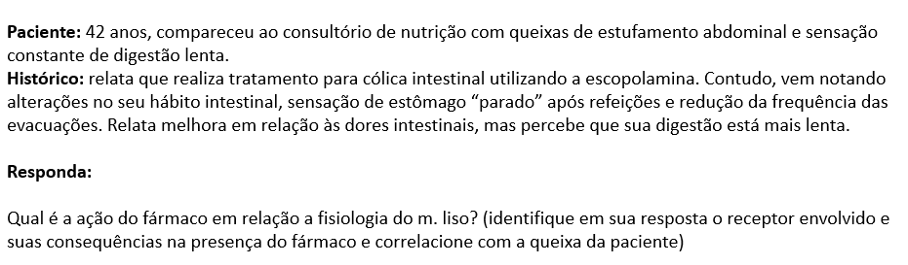
- Relaxamento inibindo os receptores muscarínicos (pois o fármaco é um anticolinérgico) a contração

